Digitális kompetencia térkép

1. MI AZ A DIGITÁLIS KOMPETENCIA?
A digitális kompetencia magában foglalja az információs társadalmi technológiák magabiztos és kritikus használatát a munka, a szabadidő és a kommunikáció terén. Ez az IKT terén meglévő alapvető készségeken alapul: számítógépek használata információ visszakeresése, értékelése, tárolása, előállítása, bemutatása és cseréje, valamint együttműködő hálózatokban az interneten keresztül történő kommunikáció és részvétel céljából.
A digitális kompetenciához az alábbi ismeret, készség és attitűd elemek elengedhetetlenek:
A digitális kompetencia megköveteli az információs társadalmi technológiák természetének, szerepének és lehetőségeinek alapos értését és ismeretét az élet minden területén: úgy a személyes és társadalmi élet színterein, mint a munkában. Magában foglalja a fontos számítógépes alkalmazásokat, mint például a szövegszerkesztést, adattáblázatokat, adatbázisokat, információtárolást és - kezelést, valamint az internet és az elektronikus médián keresztül történő kommunikáció (e-mail, hálózati eszközök) által kínált lehetőségek és esetleges veszélyek megértését a munka, a szabadidő, az információmegosztás és az együttműködő hálózatokban történő részvétel, a tanulás és kutatás területein. Az egyénnek értenie kell továbbá, hogy miként támogathatják az információs társadalmi technológiák a kreativitást és innovációt, tudatában kell lennie az elérhető információ hitelességére és megbízhatóságára vonatkozó bizonytalanságnak, valamint az információs társadalmi technológiák interaktív használatához kapcsolódó jogi és etikai elveknek.
A szükséges készségek magukban foglalják az információ megkeresésének, összegyűjtésének és feldolgozásának képességét, kritikus és szisztematikus felhasználását, a relevancia megítélésének képességét, valamint a valós és virtuális megkülönböztetésének képességét, érzékelve a közöttük lévő kapcsolódásokat. Az egyénnek képesnek kell lennie eszközöket alkalmazni komplex információ előállítására, bemutatására és megértésére, és képesnek kell lennie internetalapú szolgáltatások elérésére, igénybevételére és használatára. Az egyénnek képesnek kell továbbá lennie az információs társadalmi technológiák alkalmazására a kritikus gondolkodás, kreativitás és innováció támogatása érdekében.
Az információs társadalmi technológiák használata kritikus és megfontolt attitűdöt követel az elérhető információ és az interaktív média felelősségteljes használata tekintetében. Ezt a kompetenciát támogatja továbbá a kulturális, társadalmi és/vagy szakmai célokat szolgáló közösségekben és hálózatokban való részvétel iránti érdeklődés.

2. MIÉRT VAN SZÜKSÉG A DIGITÁLIS KOMPETENCIA FEJLESZTÉSÉRE?
A digitális kompetencia olyan szerteágazó tudást, képességeket, attitűdöket foglal magában, melyek a mai modern társadalmak fontos velejárói. Az IKT (infokommunikációs technológia) hatékony használata a mindennapok nélkülözhetetlen részévé vált. A különféle digitális eszközök és szolgáltatások használatára és felhasználására szükség van, úgy a magánélet, mint a munkavégzés, illetve a tanulás során adódó feladatok és kihívások széles köréhez kapcsolódóan.
A digitálisan írástudó egyén képes az IKT rendszerek biztonságos használatára, digitális formátumú információ keresésére, megosztására és létrehozatalára.
Aki digitálisan írástudatlan csupán korlátozottan képes a modern digitális technológiák, eszközök és rendszerek használatára, ezáltal gyakran hátrányt szenved a mindennapokban, és különösen a munkaerőpiacon.
Manapság Európa lakosságának közel harmada digitálisan írástudatlannak minősül, közéjük elsősorban az idősebb korosztály tagjai, az alacsonyabb iskolai végzettséggel rendelkezők, illetve az alacsonyabb jövedelműek tartoznak.
A digitalizálódó társadalomban, a digitális írástudást egyre inkább elváró munkaerő piaci környezetben tehát az egyik legfontosabb kihívás az ún. digitális szakadék (azaz a digitálisan írástudók és írástudatlanok közötti távolság) szélesebbre nyílásának megakadályozása a digitálisan írástudatlanok arányának csökkentése, illetve a digitális kompetencia széleskörű fejlesztése révén.

3. A DIGITÁLIS KOMPETENCIA GYAKORLATI ÉRTELMEZÉSE
Az IKER egy, a digitális kompetencia önértékelését és fejlesztését támogató referenciakeret, amely több, eltérő felhasználási célra készült dokumentumból áll.
Az IKER célja
a digitális kompetencia önértékelésének támogatása, azaz az IKER segítségével egy személy képes legyen eldönteni, hogy jelenleg milyen szinten áll a digitális kompetencia egyes részterületein, illetve a digitális kompetencia fejlesztésének támogatása, azáltal, hogy a digitális kompetencia egyes részterületeit.
Az IKER leírja azt a fejlődési pályát, melyet az egyén bejárhat. Az IKER 4 szintet határoz meg, melyek segítségével leírható a kezdetben digitálisan írástudatlan egyén (azaz az IKER 1. szintjének bemenete) digitális kompetenciájának fokozatos fejlődése 2. Az IKER-ben az egyes szintek magukban foglalják az alacsonyabb szinteket (azaz pl. egy 2. szinten álló egyén rendelkezik az 1. és a 2. szinthez kapcsolódóan meghatározott kompetenciával). Az IKER szintezése megfelel az MKKR azonos számú szintjeinek.
Az IKER az alábbiak szerint értelmezi az egyén digitális kompetenciáját az egyes szinteken. (1. táblázat) A digitális kompetencia szintjeinek általános értelmezése az IKER-ben. (1. sz. melléklet)

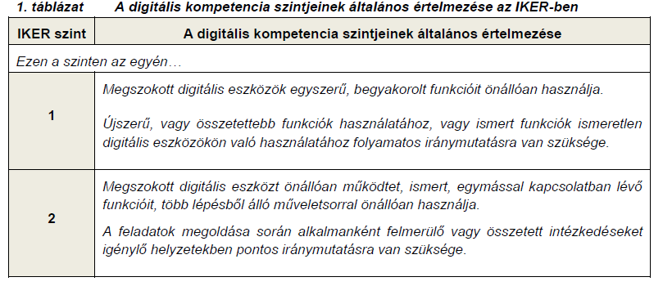

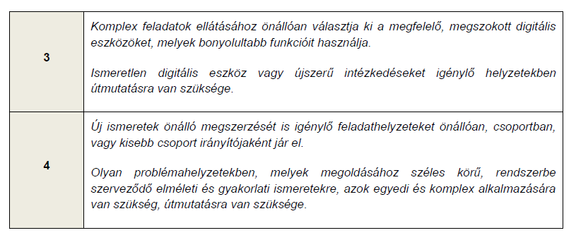
Annak érdekében, hogy az egyes szinteken a digitális kompetencia komplex fogalma jobban megragadható legyen, az IKER – illeszkedve az Európai Digitális Kompetencia Keretrendszerhez – a digitális kompetencián belül öt részterületet határoz meg az alábbi fő tartalmi elemekkel:
1. Információ gyűjtése, felhasználása, tárolása: digitális információk beazonosítása, megtalálása, válogatása, tárolása, rendszerezése és elemzése, a cél és relevancia eldöntésével
2. Digitális, internet alapú kommunikáció: kommunikáció digitális környezetben, információ megosztása online eszközökkel, kapcsolat és együttműködés másokkal digitális eszközök segítségével, részvétel és közreműködés közösségekben és hálózatokban, a különböző kultúrák lehetséges eltéréseinek figyelembevétele
3. Digitális tartalmak létrehozatala: új tartalom létrehozatala és szerkesztése (szöveges dokumentumok, képek, video), meglévő tudás és tartalom beépítése és átdolgozása, kreatív kifejezésmód alkalmazása, média elemek létrehozatala, programozás, a szerzői jogi vonatkozások figyelembevétele és alkalmazása
4. Problémamegoldás, gyakorlati alkalmazás: digitális erőforrások és igények beazonosítása, megalapozott döntéshozatal, hogy az adott célhoz és igényhez melyik digitális eszköz választása a legmegfelelőbb, elvi problémák digitális megoldása, a technológia kreatív felhasználása, technikai problémák elhárítása, saját és mások kompetenciáinak frissítése
5. IKT biztonság: személyes biztonság, adatvédelem, digitális identitás védelme, biztonsági intézkedések, biztonságos és fenntartható felhasználás.
A digitális kompetencia részterületei jelentik azokat a területeket, amelyeken keresztül egyrészt megragadható az egyén digitális kompetenciája, másrészt amelyekre a fejlesztés irányul.

4. A DIGITÁLIS KOMPETENCIA TÉRKÉP

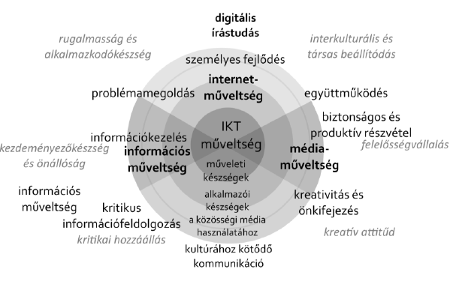
- sz. ábra
Az Európai Bizottság Közös Kutatóközpontja (JRC: Joint Research Center) publikációi alapján a digitális kompetencia egymással párhuzamosan használt számos különböző modelljének összeegyeztetésére törekedett, így vázolta fel a digitális kompetencia és a 21. századi készségek egymáshoz való viszonyrendszerét. (1. sz. ábra)
A digitális írástudást különféle, egymás mellett létező, többszörös műveltségekre bontja, melyekhez kapcsolódóan olyan képességeket is megnevez, amelyek elsősorban nem a digitális világhoz kötődnek, mégis szükség van rájuk abban, és annak eszközeivel jól fejleszthetőek is. Ilyen képesség például világosan kommunikálni, érvelni, fenntartani az olvasók figyelmét, szabatosan fogalmazni vagy másokkal együtt-működni. Az információhoz kötődő műveltségek közé sorolja a keresési (search literacy), a címkézési (tagging literacy), az információs (information literacy), a szűrési (filtering literacy) és a figyelmi (attention literacy) műveltséget.
A keresési műveltség a keresőmotorok megfelelő használatát, működésük alapelvei-nek megértését, illetve az összetett keresés, logikai operátorok ismeretét jelenti. Az in-formációs műveltség az információ eredetével, a szerzőség vizsgálatával hozható össze-függésbe, illetve azt az értékelési folyamatot takarja, ami a forrás pontosságára, objektivitására, befejezettségére, hasznosságára és relevanciájára vonatkozik. Hozzátartozik a trianguláció elve, az információ forrásának más forrásokkal való összevetése. Feltételez az igazsággal szembeni egészséges attitűdöt is. A szűrési műveltség eligazodást kíván meg az információs túlterheltség ellenére. Ehhez kapcsolódik a kitartó érdeklődés és összpontosítás a figyelmi műveltségben, ami lehetővé teszi az összpontosítást és a fellelt információkra való reflektálást.
A kompetencialeírása tevékenységekhez kapcsolja a képességszinteket. Ez a modell (1. sz. táblázat) azt sugallja, hogy a terület leginkább autentikus vizsgálati módszerei a működés közbeni megfigyelés, illetve a kész produktumok értékelése.
A kritikai digitális írástudás öt forrását különböztetjük meg azzal a céllal, hogy a tantervi implementációhoz egy keretet dolgozzunk ki. Ezek a következők: (1) dekódolás (2) jelentésteremtés (3) használat (4) elemzés (5) identitásteremtés online környezetekben A következőkben meghatározásaikkal együtt mutatjuk be ezeket a képesség-dimenziókat, mivel a digitális ismerteteket felmérő kérdőíves kutatás mérőeszközeit e dimenziók mentén állítottuk össze.
A dekódolás azt jelenti, hogy a tanulóknak jártasságot kell szerezniük a digitális média struktúráiban és konvencióiban, érzékennyé kell válniuk a különböző módokra, ahogyan a digitális alkotások keletkeznek, illetve ezeket magabiztosan kell használniuk. Magában foglalja a navigációt, azaz a navigációs mechanizmusok megértését, a „digitális táj” mozgásának fogalmát, az avatárok működését, a virtuális valóságban történő mozgást, az egérműveletek vagy a söprés műveletének ismeretét. Ide tartoznak a konvenciók, beleértve a biztonságos és védett IKT-használatot, a tartalomelőállítást és az online közösségekben való részvételt. A műveletek körébe sorolható az általános működési elvek (pl. mentés, fájlok rendezése, feltöltés-letöltés) megértése, valamint az új eszközökhöz és alkalmazásokhoz való magabiztos hozzáállás. A stiláris jegyek a digitális szövegek design és prezentációs elemeire utal, fontos, hogy az egyén képes legyen figyelembe venni és elkülöníteni, hogy ezek milyen hatással vannak a szöveg üzenetére. A digitális szövegek különböző megjelenési formái (pl. videófilm, játék, SMS, Twitter hírfolyam) különböző jellegzetességekkel és konvenciókkal bírnak, más-más modalitásokat képviselnek. Ezek megértése segít dekódolni őket, nagyjából ugyan-úgy, ahogyan a nyelvhasználatban fontos a különböző idiómák és regiszterek ismerete.

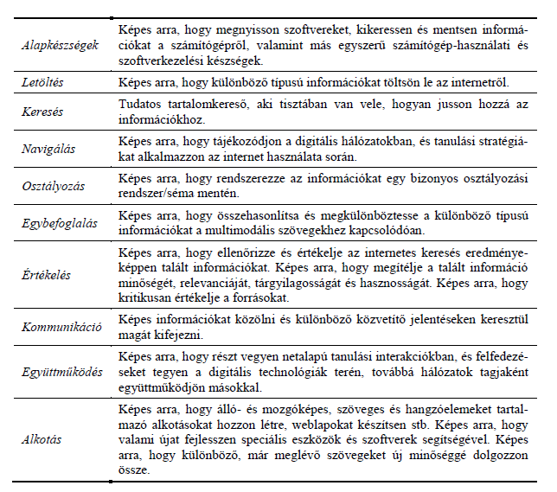
- sz. táblázat
A jelentésteremtés egy reflektív folyamat, melyben a szöveg tartalma, stílusa és szándéka folytat párbeszédet az olvasó korábbi tapasztalataival, tudásával és válaszaival.
A jelentésteremtés magában foglalja a megértést és az értelmezést is. Vizsgálódásunk szempontjából ennek alpontja az olvasás, a digitális tartalom folyékony és magabiztos feldolgozása, tervszerű és hatékony mozgás a szoftverek és platformok világában, különböző narratívák megértése és létrehozása. A viszonyítás során kapcsolatok létrehozásáról van szó az új és a már meglévő tudás között mentális modellek elsajátítása és adaptálása közben. A kifejezés egy szándék, törekvés, érzelem vagy elképzelés digitális formába öntése kommunikációs eljárások segítségével. Ez tartalmazza a tartalomfejlesztést, alkotást vagy a társas kapcsolatok létesítését és a potenciális olvasóközönség megértését is.
A használat dimenzió azt a képességet jelöli, hogy a digitális eszközöket az egyének azok funkciójának megfelelően és hatékonyan állítsák a gyakorlati feladatok szolgálatába. Képesnek kell lenniük gyakorlati problémák megoldására dinamikus módon és rugalmasan, változatos módszerekkel és megközelítésekkel akár egyénileg, akár egy közösség részeként. Beleértendő a megtalálás, azaz a megfelelő információk, források és eszközök összegyűjtése; az információk felismerése és az információkban, forrásokban és eszközökben rejlő lehetőségek közösségi kiaknázása. Az alkalmazás az eszközök és technikák hatékony használata adott célok elérése érdekében az etikai, törvényi és fel-használói feltételek betartásával. A problémamegoldás a digitális eszközök, források és hálózatok kiaknázása a problémák felfedezésében és meghatározásában, elemzésében és a megoldások megközelítésében. Az alkotás elképzelt megközelítések, technikák és tartalmak létrehozása a digitális írástudás képességeinek alkalmazásával.
Az elemzés az egyén azon képességét jelöli, hogy információkon alapuló döntéseket hozzon a digitális világban. Tudnia kell kritikai, esztétikai és etikai nézőpontokat is érvényesíteni a digitális anyagok előállításánál és fogyasztásánál. A dekonstruálás a digitális produktumok és kommunikáció jelentéséhez, használatához és üzeneteihez hozzájáruló kommunikációs összetevők felismerése. A kiválasztás a digitális eszközök, környezetek és alkotások megítélése és azokkal kapcsolatban következtetések levonása, digitális rend-szerek, hálózatok vagy alkotások értékelésének, kiválasztásának vagy elutasításának a képessége. A digitális tartalmak és interakciók eredetét, szándékát és hatását illető elemző szempontok következetes figyelembevétele fontos a lekérdezés szempontjából.
Az identitásteremtés dimenzió a személyiség online környezetben való tudatos kezelését és alakítását foglalja magában. A valahová tartozás fejlesztése, magabiztos résztvevői szerep kialakítása szintén itt található. Jellemzője az identitásépítés, az egyén saját szerepével kapcsolatos érzékenység fejlesztése, amiket különböző digitális környezetekben él meg, az identitás sokszínű természetének megértése. A részvétel a virtuális együttműködésben együttműködési képesség virtuális környezetben, különféle módokon, személyek, csoportok és közösségek virtuális tevékenységeinek felismerése, céljaik, szándékaik értelmezése. Meghatározó a virtuális közösségekben való részvétel etikai és kulturális kihívásainak ismerete.

A kritikai digitális írástudás által ismertetett dimenzióinak elvárásai nem kötődnek egyetlen tantárgyhoz, hanem a digitális világban való eligazodáshoz szükséges kompetenciamodelleket határoznak meg, magukban foglalva az egyszerű technikai műveleteken túl a kognitív és a szociális tényezőket is. Ez a nagy hármas, a technológiai, a kognitív és a szociális/etikai dimenzió együttese több szerző modelljének. (2. sz. ábra)

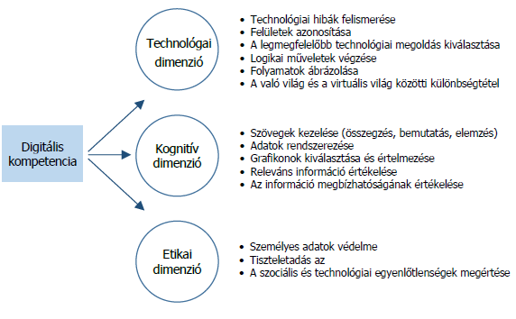
- sz. ábra

5. A KÉRDŐÍVES FELMÉRÉS JAVASOLT TERÜLETEI
A „Kérdőív a jövő technológiai kihívásaihoz való alkalmazkodás során szükséges kompetenciák komplex felmérésére” öt fő területre kiterjedő kérdéscsoportot tartalmaz:

Digitális írástudás
A digitális (számítógépes) írástudás tartalmazza azokat a készséggé fejlesztett ismereteket, amik lehetővé teszik a felhasználó számára a számítógép által nyújtott lehetőségek kihasználását, pl. szövegszerkesztő, táblázatkezelő és egyéb alkalmazói szoftverek ismeretét, alkalmazását. Ehhez szorosan hozzátartozik még az internet és általában a hálózatok ismerete, és egyre inkább nő a multimédiás alkalmazások jelentősége is. Fokozatosan nő az e-közigazgatás, e-önkormányzatok szerepe is. Az új lehetőségek a hagyományos tanulást is átalakítják, egyre terjed az e-learning, ami lehetőséget biztosít arra, hogy mindenki otthonában, saját maga által megszabott időben tanuljon.

Beágyazott rendszerek
Olyan digitális eszközök, amelyek alkalmazás-orientált célberendezésekkel, ill. komplex alkalmazói rendszerekkel szervesen egybeépülve azok autonóm működését biztosítják, vagy segítik. A beágyazott rendszerek szerteágazó monitorozási, vezérlési, ill. szabályozási
feladatokat látnak el. Közös jellemzőjük a fizikai környezettel való intenzív információs kapcsolat.

Általános kompetenciák olyan
• átvihető ismeretek (pl. szaktudás),
• készségek (pl. kommunikáció),
• hozzáállás (pl. optimizmus) vagy
• személyiségbeli tulajdonságok (pl. kedvesség),
melyek nem túl specifikusak, ezért felhasználhatók más foglalkozások, munkakörökben betöltött állások esetében. Mindezek mellett nem túl általánosak ahhoz, hogy ne lehessen versenyképesen felhasználni őket a munkaerőpiaci versenyben.

Reziliencia kérdések
A reziliencia általános értelemben rugalmas ellenállási képesség, azaz valamely rendszernek – legyen az egy egyén, egy szervezet, egy ökoszisztéma vagy éppen egy anyagfajta – azon reaktív képessége, hogy erőteljes, meg-megújuló, vagy akár sokkszerű külső hatásokhoz sikeresen adaptálódjék.

Koherencia kérdések
Az ember és környezete közötti harmónia, összhang, koherencia élménye az alapvető, amely folyamatos kihívások közepette is biztosítja az egyensúlyt, harmóniát. A koherencia annak az átélése, hogy a személynek van helye és szerepe a társadalomban, a világban, s hogy a velünk történő események értelemteliek, kihívások, amelyeknek megoldására képesek vagyunk. A koherencia a személynek saját magával és a világgal szemben tanúsított és átélt beálÌtódása, annak a biztonsága, hogy a minket körülvevő és a bennünk megnyilvánuló világ kiszámítható és az események nagy valószínűséggel befolyásolhatóak. Ebben a modellben a krízisek, nehézségek nem elkerülendők, hanem arra alkalmasak, hogy a személyiségfejlődés magasabb szintjére jussunk általuk.

